**Krajská hygienická stanice Jihočeského kraje**

***se sídlem v Českých Budějovicích***

**___________________________________________________________________________**

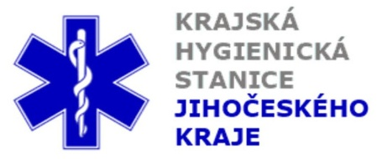

**Aktuální situace výskytu COVID-19 v Jihočeském kraji**

**Údaje 30. 9. 2020 k 18. hod.**

Celkový počet potvrzených případů nákazy 2 555 (denní přírůstek +98)

Celkový počet osob indikovaných k testování 44 789

Počet testovaných vzorků za 24 hod. 550

Počet testů samoplátců (kumulativně od 29. 3. 2020) 7 466 (denní přírůstek +28)

Počet karantén (aktuálně) 304

Celkový počet uzdravených: 1 328 (denní přírůstek +63)

Celkový počet úmrtí v souvislosti s COVID-19 18 (denní přírůstek +3)

Aktuální počet osob s onemocněním COVID‑19

(bez vyléčených a úmrtí) 1 209

**Pozitivní případy v regionu po okresech (kumulativně):**

|  |  |  |  |  |  |
| --- | --- | --- | --- | --- | --- |
|  | Okres | pozitivní* | vyléčení* | zemřelí* | aktivní |
|  | České Budějovice | 845 | 285 | 5 | 555 |
|  | Český Krumlov | 192 | 110 | 1 | 81 |
|  | Jindřichův Hradec | 188 | 78 | 3 | 107 |
|  | Písek | 282 | 163 | 0 | 119 |
|  | Prachatice | 231 | 127 | 5 | 99 |
|  | Strakonice | 259 | 158 | 2 | 99 |
|  | Tábor | 558 | 407 | 2 | 149 |
|  | Celkový součet | 2 555 | 1 328 | 18 | 1 209 |

*\*kumulativní počet případů za rok 2020 Zdroj: ISIN*

*\*\*administrativní a statistický přesun případu do jiného kraje*

**Nemocní podle pohlaví (kumulativně):**

Ženy 1 228

Muži 1 327

**Nemocní podle věku (kumulativně):**

do 04: 24

05-09: 40

10-14: 189

do 14: 253

15-19: 344

20-24: 264

15-24: 608

25-34: 355

35-44: 412

45-54: 410

55-64: 264

65-74: 152

75+: 101

65+ : 253